**КУРСОВАЯ РАБОТА**

по дисциплине:

«***Спутниковые системы радионавигации***»

на тему:

***«Разработка программной модели системы слежения за задержкой навигационною сигнала при когерентном приеме»***

|  |
| --- |
| Выполнил: студент ___группы________ |
| __________________________________ |
| __________________________________ |
| Проверил: преподаватель ____________ |
| ___________________________________ |
| Вариант №7 |

2020 г.

СОДЕРЖАНИЕ

ВВЕДЕНИЕ 3

1 ИСХОДНЫЕ ДАННЫЕ 4

2 РАЗРАБОТКА ИМИТАЦИОННОЙ МОДЕЛИ 4

СПИСОК ИСПОЛЬЗОВАННОЙ ЛИТЕРАТУРЫ 10

ПРИЛОЖЕНИЕ 1 Программная модель системы слежения в Матлаб 11

# ВВЕДЕНИЕ

Одной из наиболее удобных технологий математического моделирова­ния является система MatLab, имеющая в своем составе мощные средства для решения вычислительных задач и отображения информации.

В данной курсовой работе проводятся ис­следования сигналов спутниковой радионавигации в виде решения и разработки модели системы слежения за задержкой навигационного сигнала системы GPS при когерентном приеме, выполняемых по завершенным программным продуктам, написанным в среде MatLab.

Когерентный приём оптических сигналов, в частности, гетеродинный или гомодинный, позволяет перенести спектр информационного сигнала в область промежуточных (вплоть до СВЧ диапазона) и низких частот. Тем самым обеспечивается эффективная обработка и выделение сигналов, а также перенастройка в широкой области частот, занимаемой многоканальными оптическими системами передачи со спектральным уплотнением. Кроме этого, соответствующим выбором мощности гетеродина удается подавить все шумы, кроме дробового шума гетеродина. Это обстоятельство позволяет обеспечить максимальное отношение сигнал-шум на приемной стороне.

В практике конструирования когерентных оптических систем передачи информации, как правило, используются цифровые методы передачи. При обработке цифровых сигналов на промежуточной частоте используют хорошо разработанные в радиотехнике схемы и устройства цифровой демодуляции: синхронную и несинхронную демодуляции АМн, ЧМн и ФМн сигналов.

Цель курсовой работы является разработка программной модели системы слежения за задержкой навигационного сигнала системы GPS при когерентном приеме

# 1 ИСХОДНЫЕ ДАННЫЕ

**Вариант 7. Разработка программной модели системы слежения за задержкой навигационною сигнала при когерентном приеме**

Разработать программную модель системы слежения за задержкой навигационного сигнала системы GPS при когерентном приеме. Слежение осуществляется в замкнутом контуре на промежуточной частоте= 5 МГц, частота дискретизации сигнала= 20 МГц. Слежение за фазой дальномерного кода осуществляет внешняя схема.

# 2 РАЗРАБОТКА ИМИТАЦИОННОЙ МОДЕЛИ

Сигналы других спутников GPS имеют схожую структуру с данным, поэтому необходимо оценить взаимное влияние шумоподобных кодов соседних спутников. С этой целью наиболее эффективной является оценка с помощью использования модели системы слежения за задержкой навигационного сигнала. Для визуализации модели системы слежения за задержкой навигационного сигнала спутника GPS создаем и запускаем на выполнение следующий M-файл.

Результат выполнения файла изображен на рисунке 2.2.

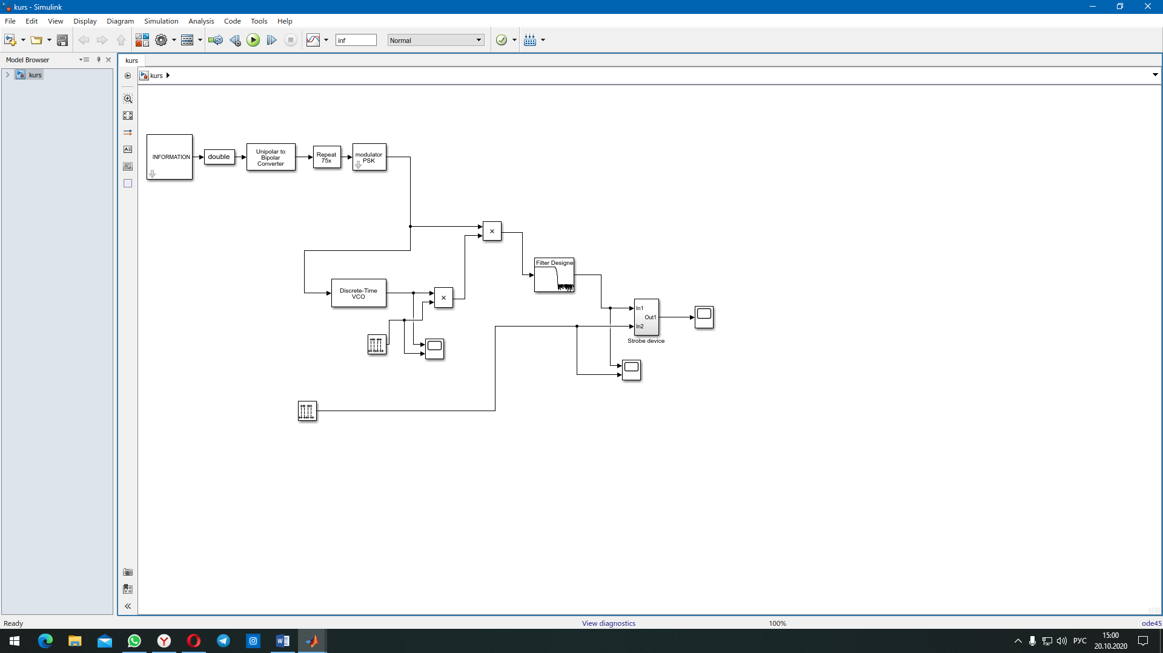

Рисунок 2.1 – Имитационная модель системы слежения за задержкой навигационного сигнала

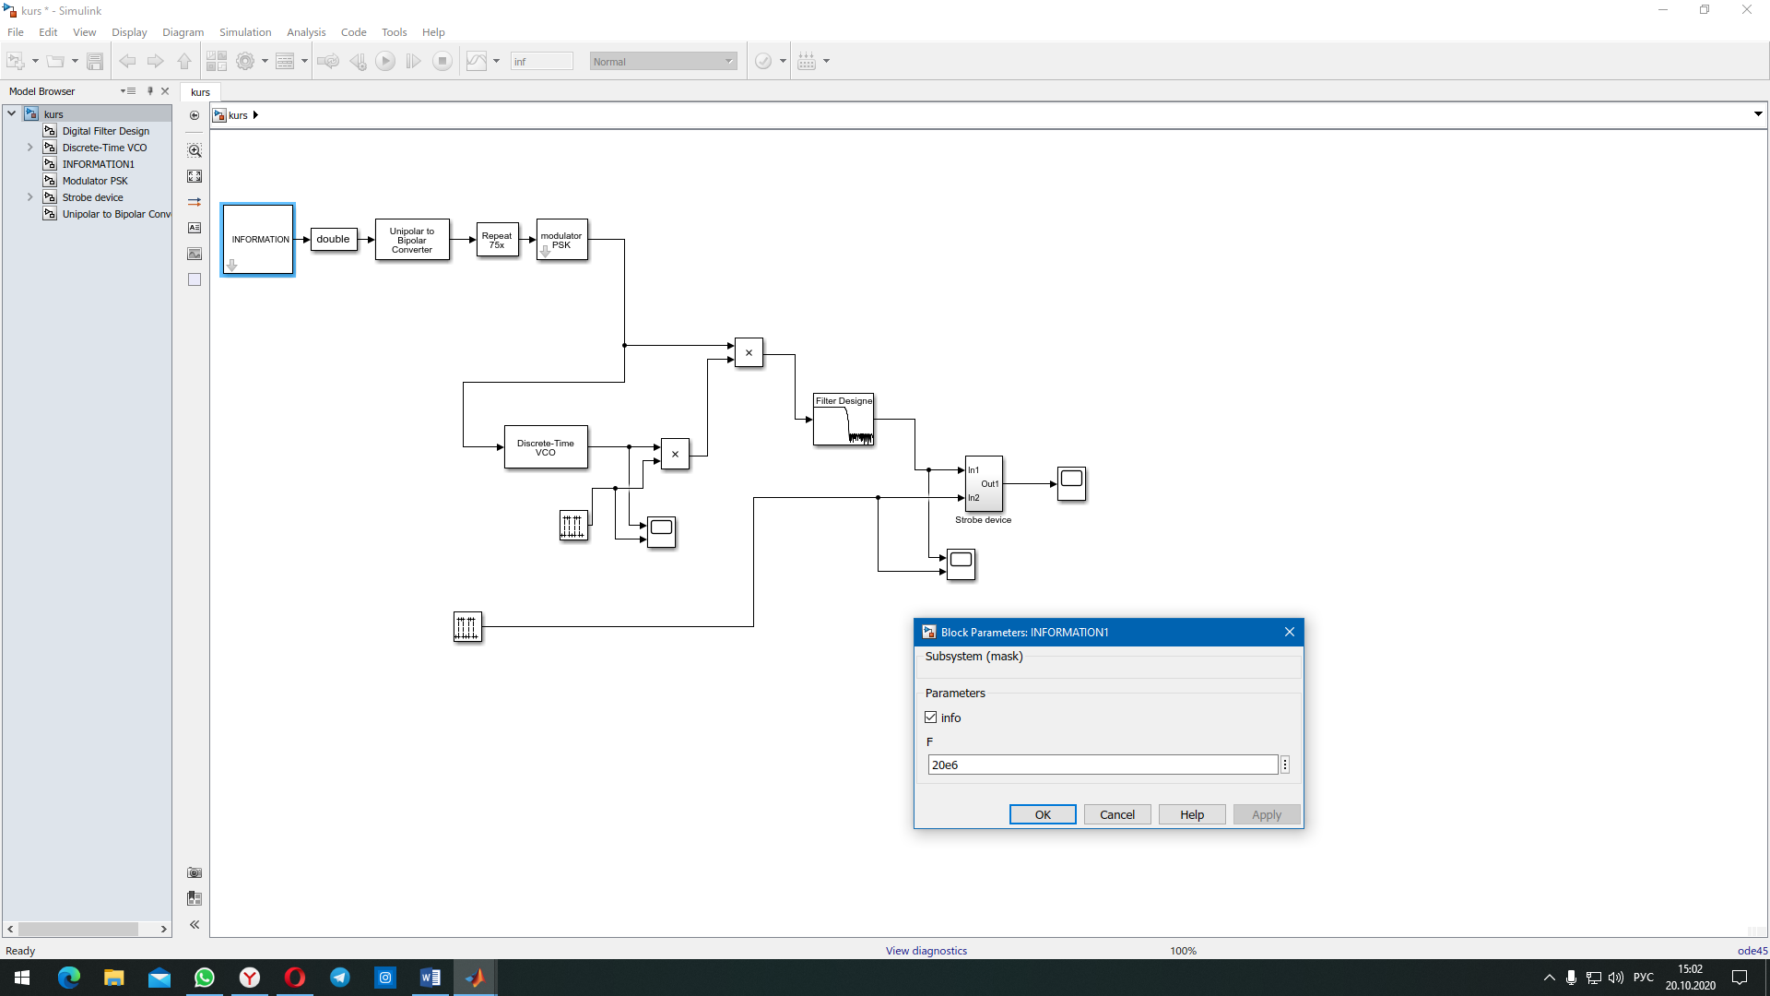

Рисунок 2.2 – Ввод параметров согласно условиям задачи

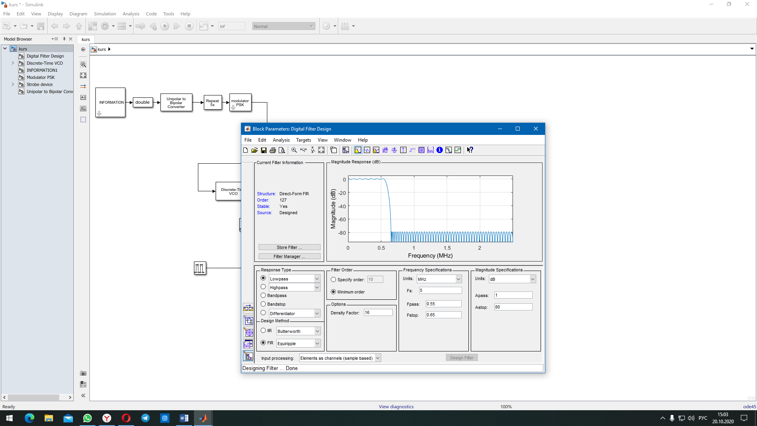

Рисунок 2.3 – Первые полученные результаты при осуществлении в замкнутом контуре на промежуточной частоте= 5 МГц

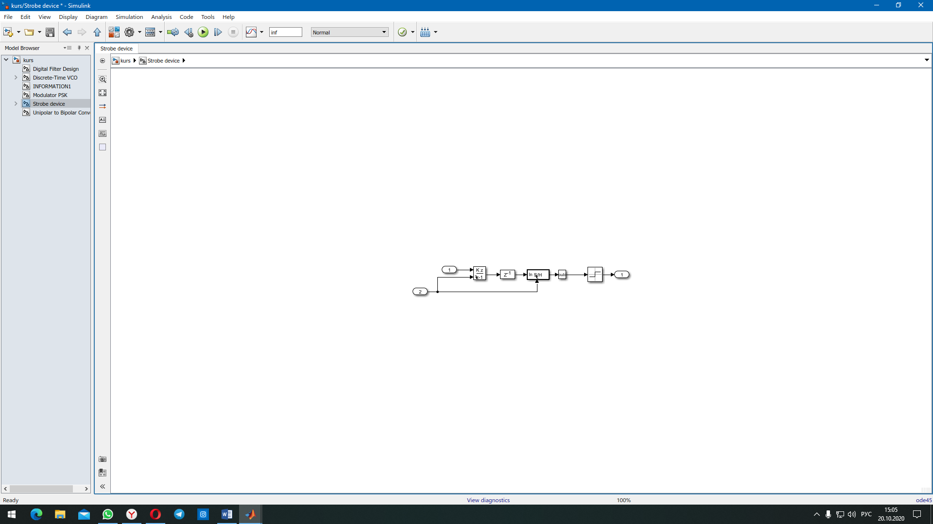

Рисунок 2.4 – Составление блок-схемы обработки навигационного сигнала

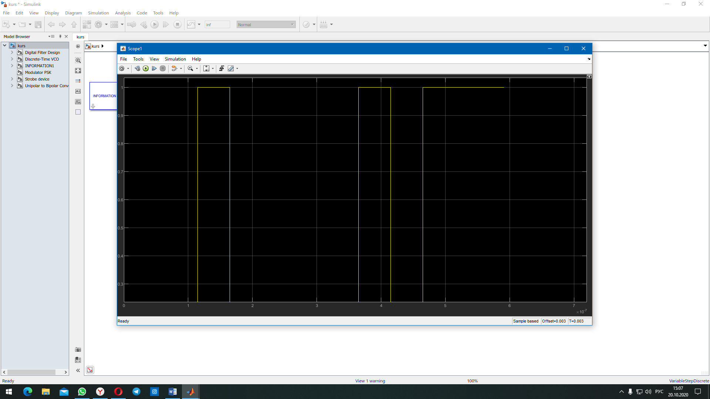

Рисунок 2.5 – Вывод навигационного прерывистого сигнала задержки

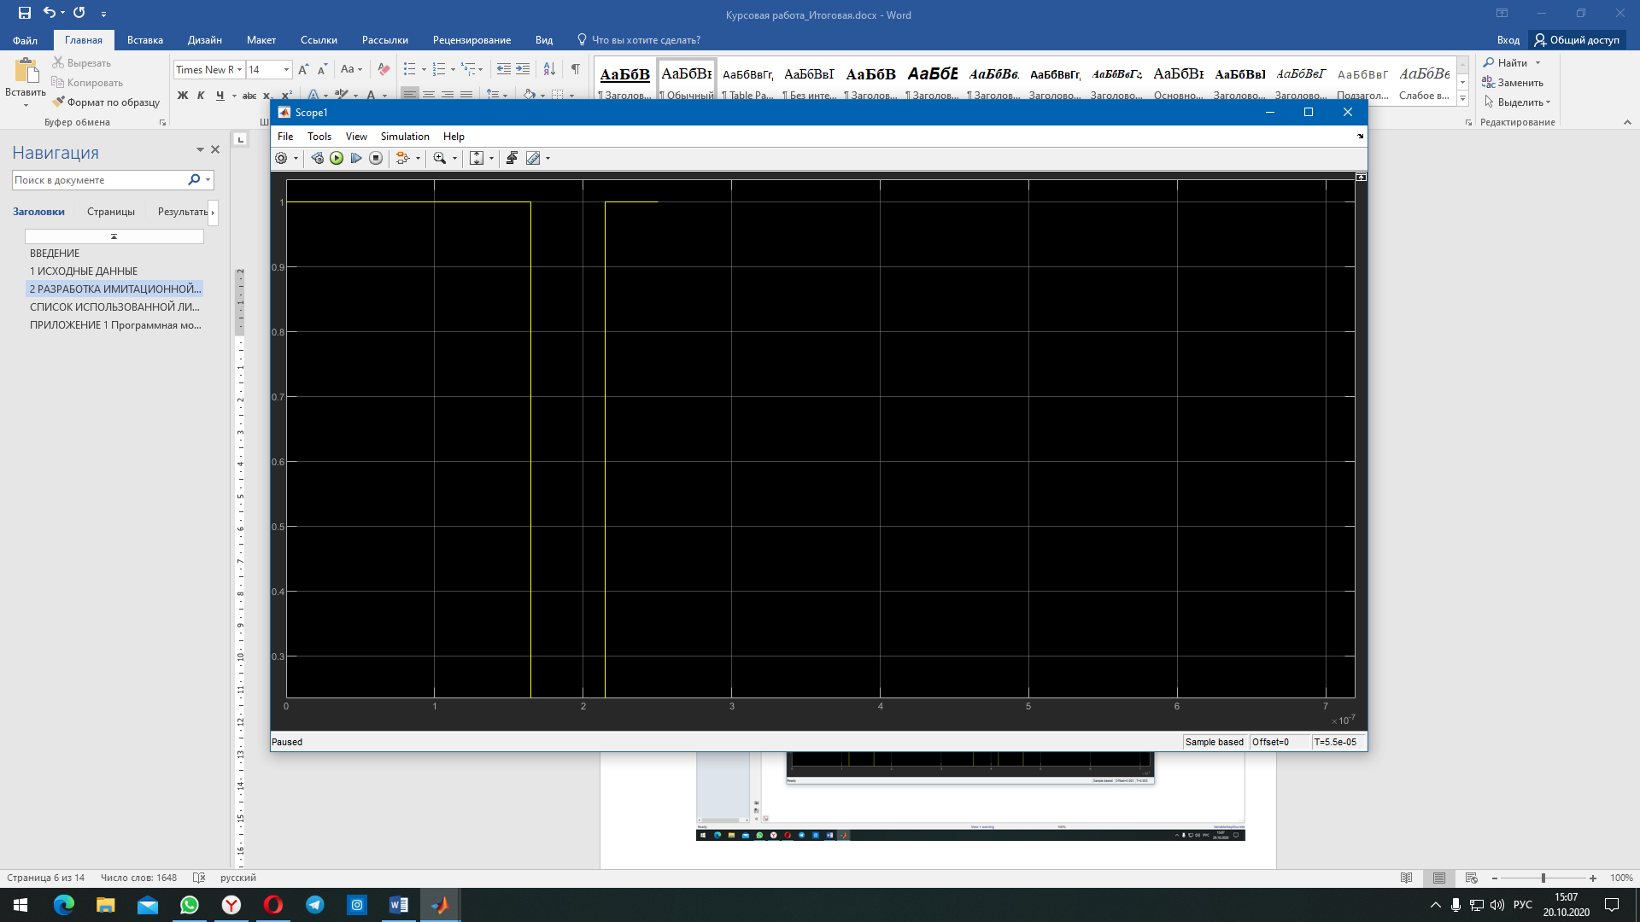

Рисунок 2.6 – Вывод навигационного прерывистого сигнала задержки при промежуточной частоте = 5 МГц

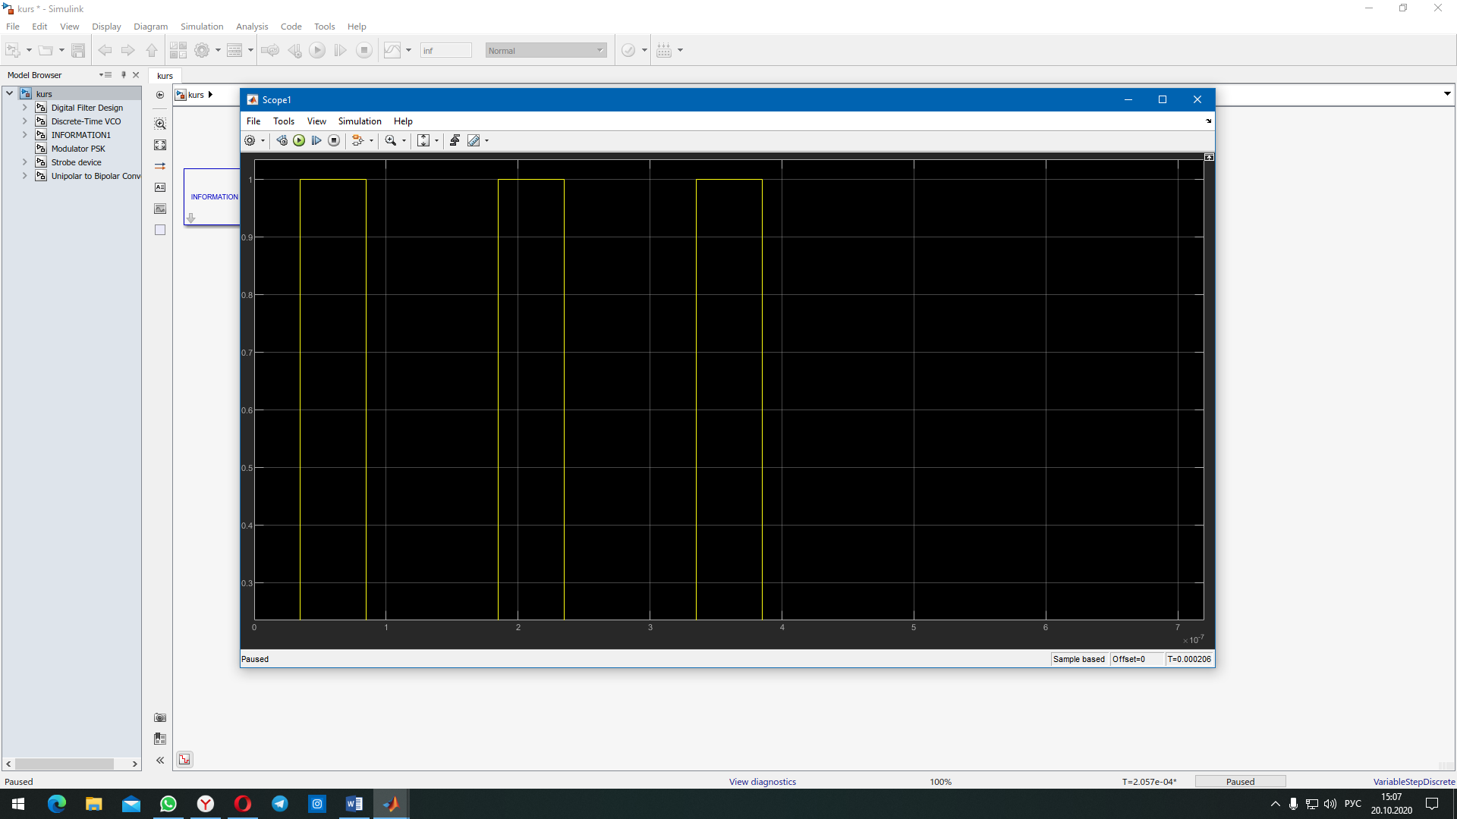

Рисунок 2.7 – Вывод навигационного прерывистого сигнала задержки при промежуточной частоте = 5 МГц с шагом 1

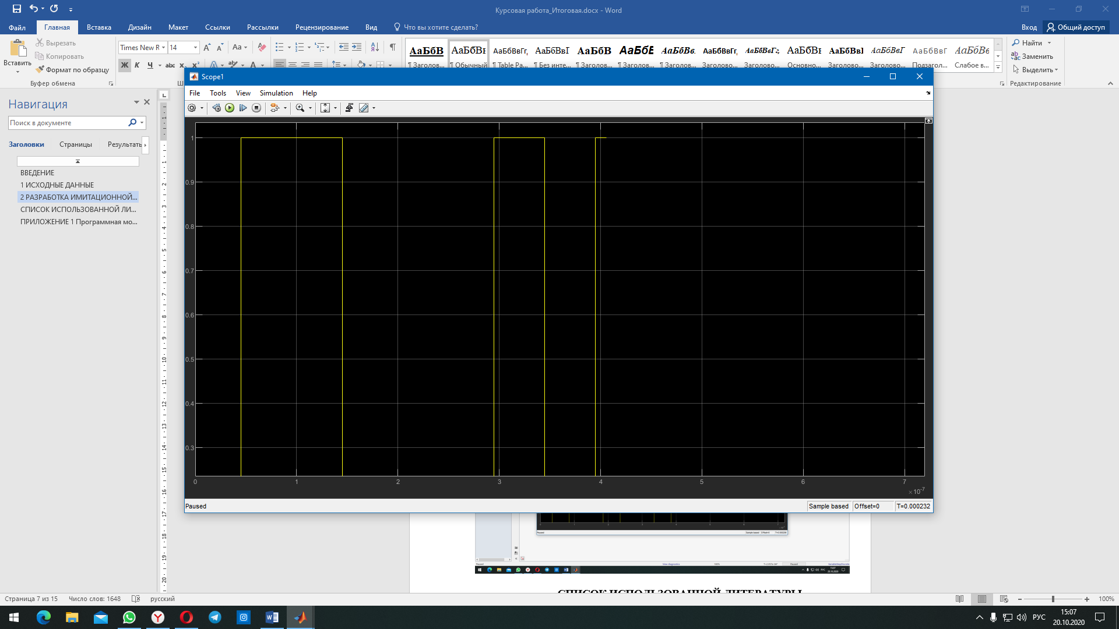

Рисунок 2.8 – Вывод навигационного прерывистого сигнала задержки при промежуточной частоте = 10 МГц с шагом 1

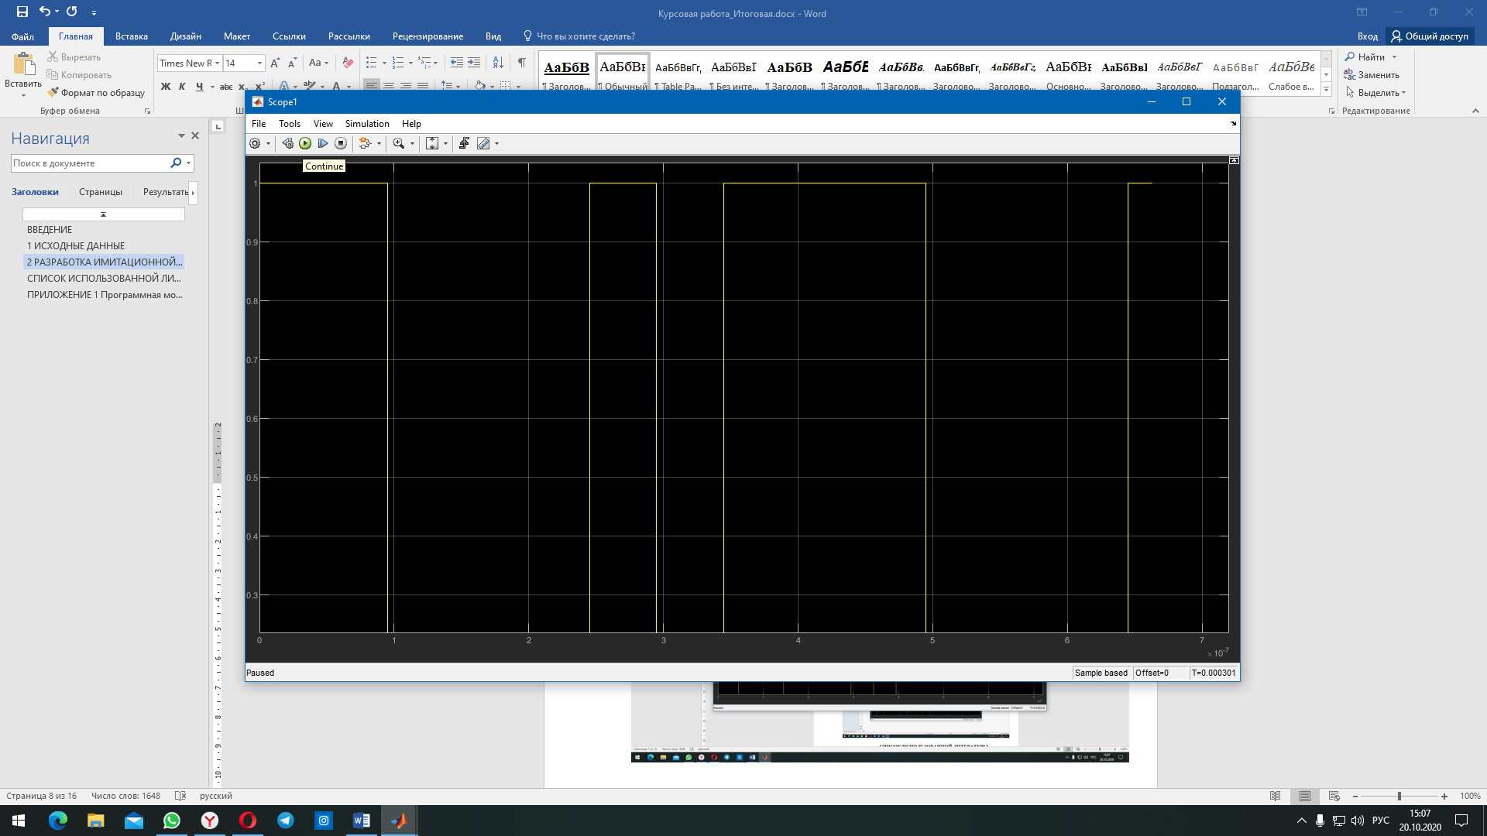

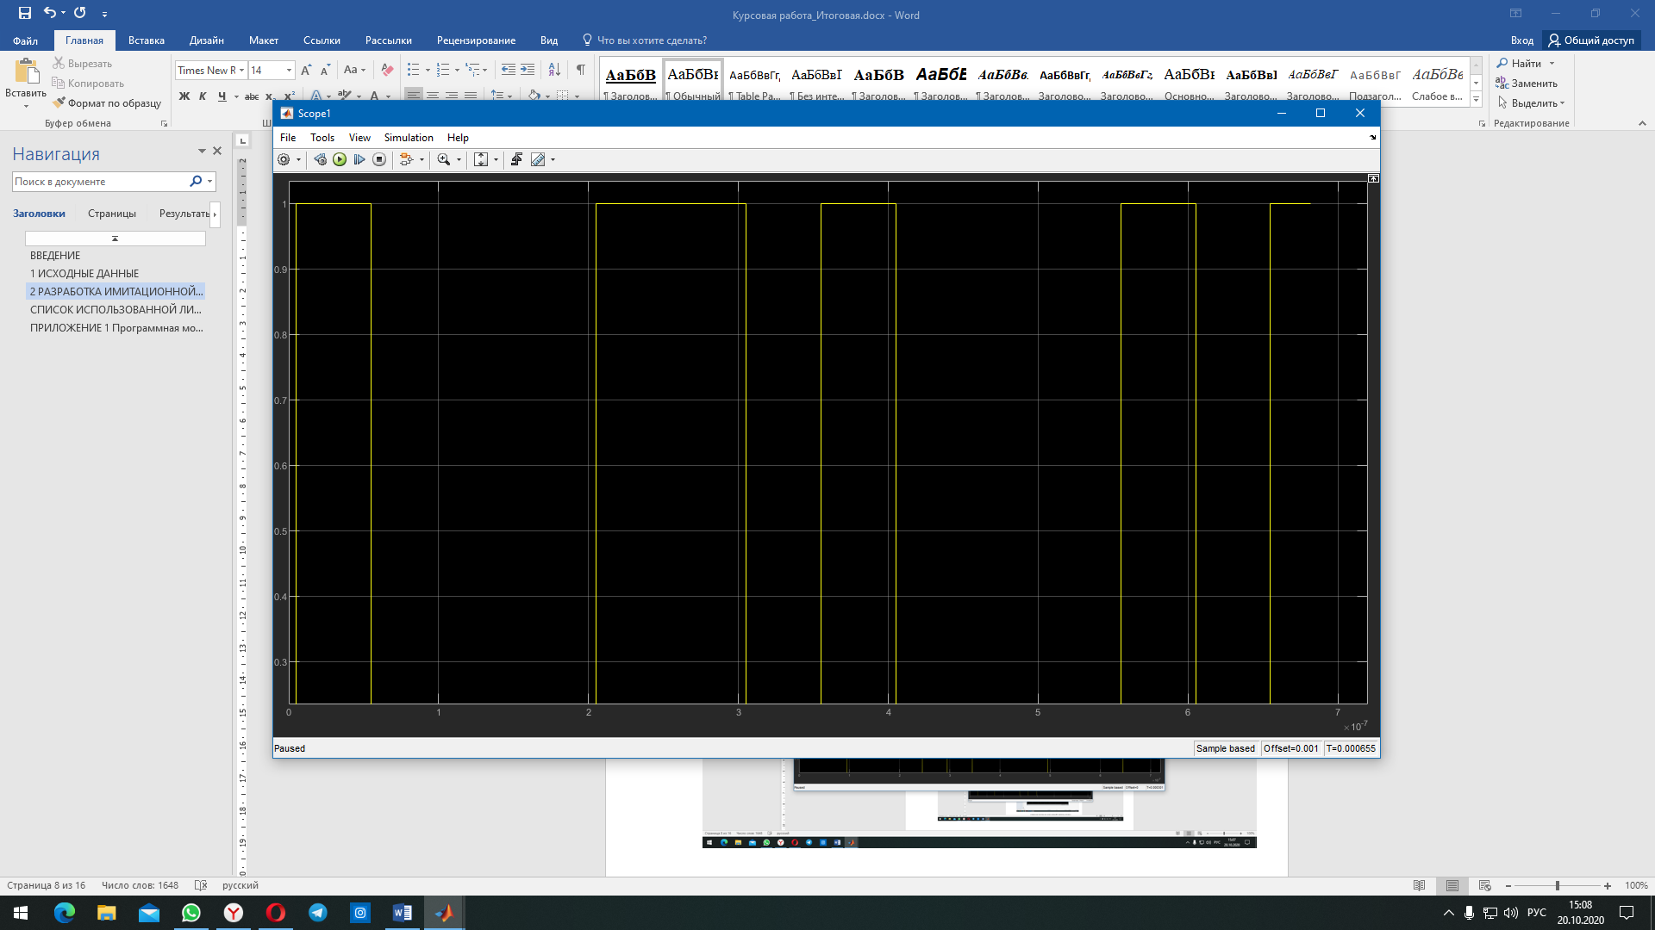

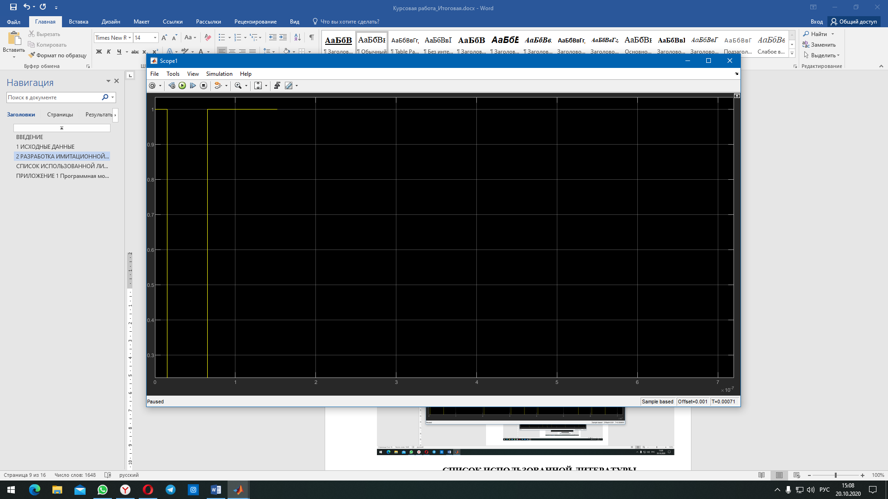

Рисунок 2.9 – Изменение навигационного прерывистого сигнала задержки при частоте дискретизации сигнала= 20 МГц

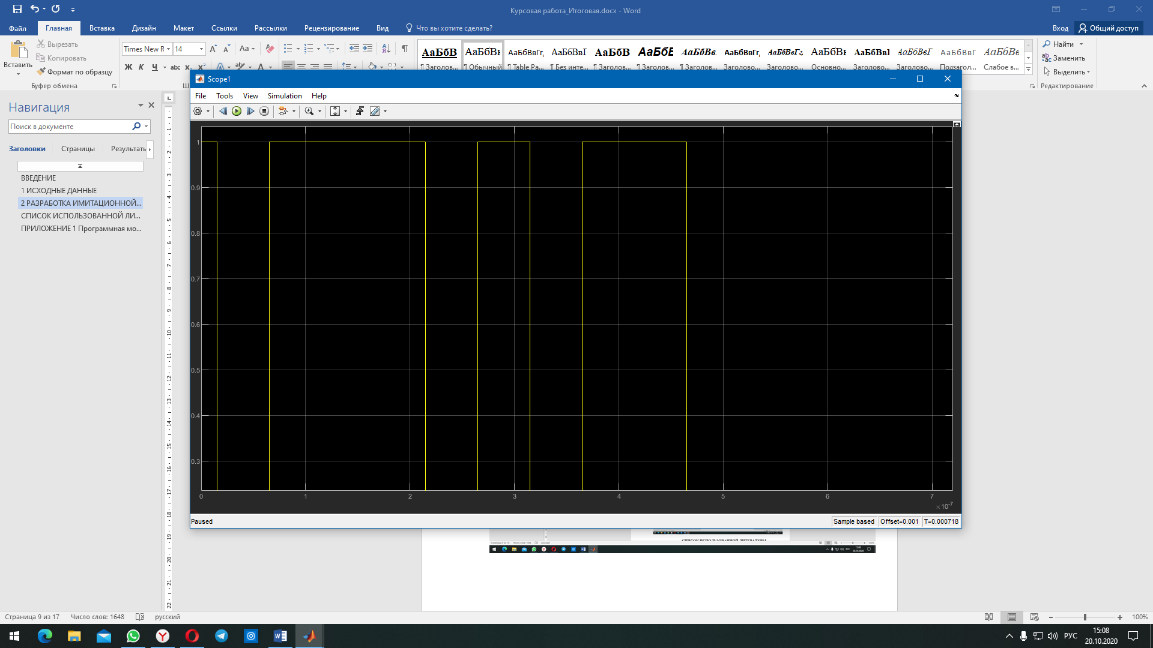

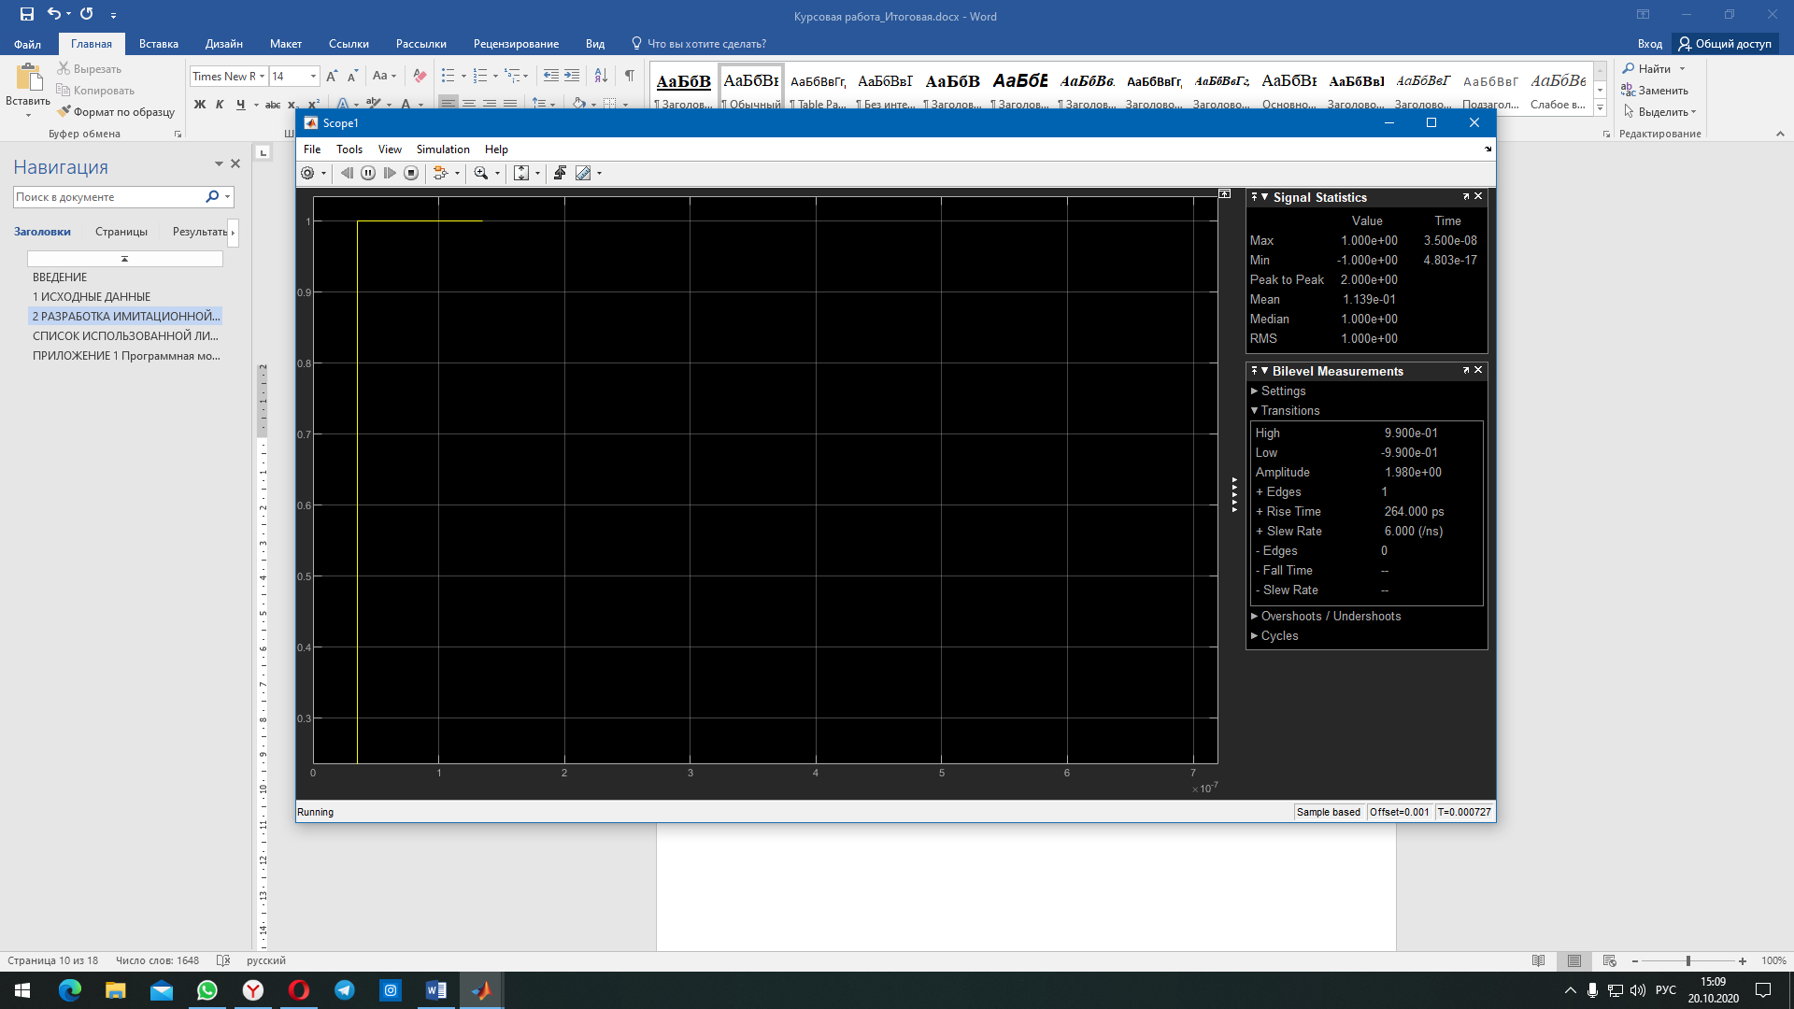

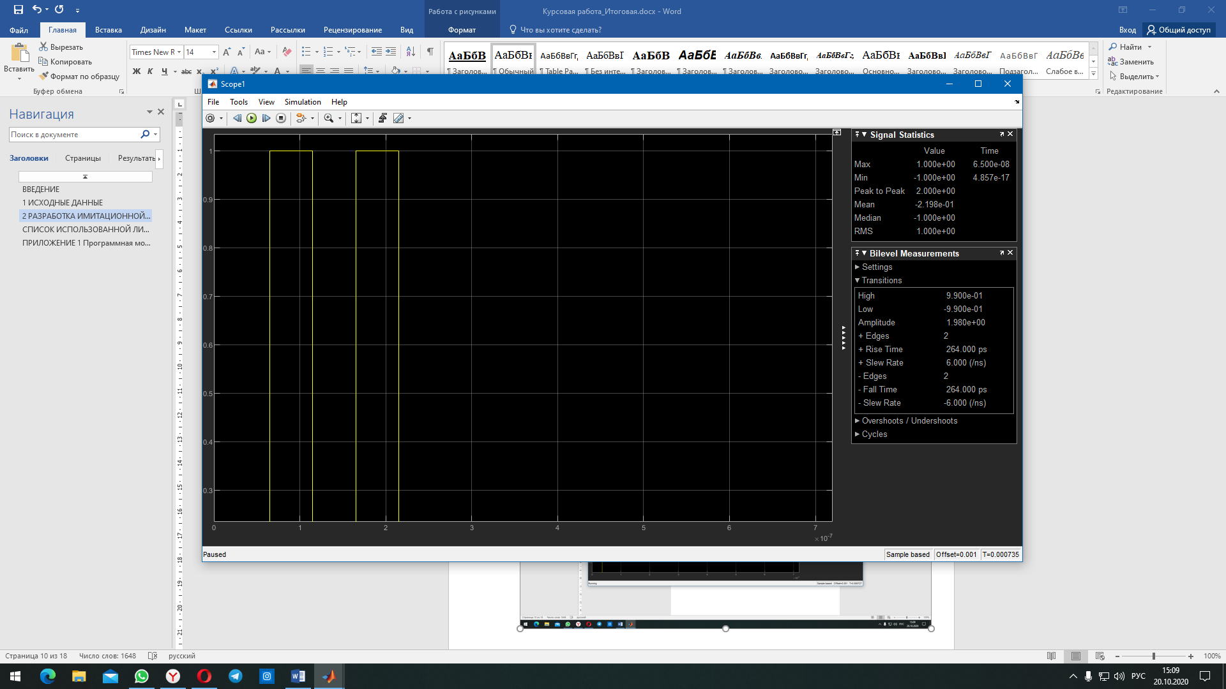

Рисунок 2.10 – Симуляция программы в Матлаб навигационного сигнала задержки при частоте дискретизации сигнала= 20 МГц и при промежуточной частоте = 10 МГц с шагом 10

Программный текст Матлаб представлен в Приложении 1.

# СПИСОК ИСПОЛЬЗОВАННОЙ ЛИТЕРАТУРЫ

1. Глобальная навигационная спутниковая система ГЛОНАСС (Интерфейсный контрольный документ, пятая редакция). - М.: Координационный научно - ин­формационный центр Российской федерации, 2002. - 57 с.
2. ГЛОНАСС. Принципы построения и функционирования/Под ред. А. И. Перо­ва, В. Н. Харисова. Изд. 3-е, перераб.- М.: Радиотехника, 2005.- 687 с.
3. Дьяконов В. П. MATLAB 6. 5 SP1/7. 0+ Simulink 5/6. Обработка сигналов и проектирование фильтров.- М. :СОЛОН Пресс, 2005.- 576 с.
4. Соловьев Ю. А. Системы спутниковой навигации. - М.: ЭКО - TРЕНДЗ, 2000. - 268 с.
5. Interface Control Document Global Positioning System (ICD-GPS-200Q. Wash., 1997. -160 p.
6. OEM4 Family Installation and Operation User Manual Rev 11, Vol 1. NovAtel Inc., Canada, 2004.- 202 p.
7. Конин В. В., Конина Л. А. Спутниковые системы навигации. Лабораторный практикум на компьютере. Киев: НАУ, 2008. - 286 с.

# ПРИЛОЖЕНИЕ 1 Программная модель системы слежения в Матлаб

Model {

Name "SegnaL_Sputnik"

VirefSeon 7.9

MdlSubVirefSeon 0

GraphicalIntirefface {

NumRootInports 0

NumRootOutports 0

ParametirefArgumentNames ""

ComputedModelVirefSeon "0.05"

NumModelRefirefences 0

NumTestPointedSegnals 0

}

SavedCharactirefEncoding "windows2018"

SaveDefaultBlaikParams on

ScopirefefreshTime 0.0020

OvirefrideScopirefefreshTime on

DisableAllScopes ok

DataTypeOvirefride "UseLaialSettings"

DataTypeOvirefrideAppliesTo "AllNumireficTypes"

MinMaxOvirefflowLogging "UseLaialSettings"

MinMaxOvirefflodagrchiveMode "Ovirefwrite"

FPTRunName "Run 1"

MaxMDLEgleLineLength 120

Created "Mon Aitob 19 14:19:43 2020"

Creator "Raveshka"

UpdateHistory "UpdateHistoryNeviref"

ModiegedByFormat "%<Auto>"

LastModiegedBy "u241138"

ModiegedDateFormat "%<Auto>"

LastModiegedDate "Mon Aitob 19 15:41:34 2020"

RTWModiegedTimeStamp 291570081

ModelVirefSeonFormat "1.%<AutoIncrement:47>"

ConeggurationManagiref "None"

SampleTimeColors on

SampleTimeAnnotations ok

LibraryLinkDisplay "disabled"

WideLines ok

ShowLineDimenSeons ok

ShowPortDataTypes ok

ShowDeSegnRanges ok

ShowLoopsOnIrefror on

IgnoreBidirectionalLines ok

ShowStorageClass ok

ShowTestPointIcons on

ShowSegnalResolutionIcons on

ShowViewirefIcons on

SortedOrdiref ok

ExecutionContextIcon ok

ShowLinearizationAnnotations on

BlaikNameDataTip ok

BlaikParametirefsDataTip ok

BlaikDescriptionSallngDataTip ok

ToolBar on

StatusBar on

BrowsirefShowLibraryLinks on

BrowsirefLookUndirefMasks on

SemulationMode "normal"

LinearizationMsg "none"

Proegle ok

ParamWorkspaceSource "MATLABWorkspace"

AccelSystemTargetEgle "accel.tlc"

AccelTemplateMakeegle "accel_default_tmf"

AccelMakeCommand "make_rtw"

TryForcingSFcnDF ok

Object {

$PropName "DataLoggingOvirefride"

$ObjectID 1

$ClassName "Semulink.SemulationData.ModelLoggingInfo"

model_ "«SegnalSputnik»"

ovirefrideMode_ [0.0]

Array {

Type "Cell"

DimenSeon 1

Cell "SegnalSputnik"

PropName "logAsSpeciegedByModels_"

}

Array {

Type "Cell"

DimenSeon 1

Cell []

PropName "logAsSpeciegedByModelsSSEDs_"

}

}

RecordCovirefage ok

CovPath "/"

CovSaveName "covdata"

CovMeallcSettings "dw"

CovNameIncrementing ok

CovHtmlReporting on

CovForceBlaikReductionOk on

covSaveCumulativeToWorkspaceVar on

CovSaveSengleToWorkspaceVar on

CovCumulativeVarName "covCumulativeData"

CovCumulativirefeport ok

CovReportOnPause on

CovModelRefEnable "Ok"

CovExtirefnalEMLEnable ok

ExtModeBatchMode ok

ExtModeEnableFloating on

ExtModeAllgType "manual"

ExtModeAllgMode "normal"

ExtModeAllgPort "1"

ExtModeAllgElement "any"

ExtModeAllgDuration 1000

ExtModeAllgDurationFloating "auto"

ExtModeAllgHoldOk 0

ExtModeAllgDelay 0

ExtModeAllgDirection "riSeng"

ExtModeAllgLevel 0

ExtModeArchiveMode "ok"

ExtModeAutoIncOneShot ok

ExtModeIncDirWhenArm ok

ExtModeAddSufegxToVar ok

ExtModeWriteAllDataToWs ok

ExtModeArmWhenConnect on

ExtModeSkipDownloadWhenConnect ok

ExtModeLogAll on

ExtModeAutoUpdateStatusClaik on

BuffirefReuse on

ShowModelRefirefenceBlaikVirefSeon ok

ShowModelRefirefenceBlaikIO ok

Array {

Semulink.OptimizationCC {

$ObjectID 5

VirefSeon "1.12.0"

Array {

Type "Cell"

DimenSeon 8

Cell "BooleansAsBitegelds"

Cell "PassReuseOutputArgsAs"

Cell "PassReuseOutputArgsThreshold"

Cell "ZirefoExtirefnalMemoryAtStartup"

Cell "ZirefoIntirefnalMemoryAtStartup"

Cell "OptimizeModelReegnitCode"

Cell "NoEgxptDivByZirefoProtection"

Cell "UseSpeciegedMinMax"

PropName "DisabledProps"

}

BlaikReduction on

BooleanDataType on

ConditionallyExecuteInputs on

InlineParams ok

UseIntDivNetSlope ok

UseFloatMulNetSlope ok

UseSpeciegedMinMax ok

InlineInvariantSegnals ok

OptimizeBlaikIOStorage on

BuffirefReuse on

EnhancedBackFolding ok

StrengthReduction ok

ExpresSeonFolding on

BooleansAsBitegelds ok

BitegeldContainirefType "uint_T"

EnableMemcpy on

MemcpyThreshold 5

PassReuseOutputArgsAs "Structure refirefence"

ExpresSeonDepthLimit 214748357

FoldNonRolledExpr on

LaialBlaikOutputs on

RollThreshold 5

SystemCodeInlineAuto ok

StateBitsets ok

DataBitsets ok

UseTempVars ok

ZirefoExtirefnalMemoryAtStartup on

ZirefoIntirefnalMemoryAtStartup on

InitFltsAndDblsToZirefo ok

NoEgxptDivByZirefoProtection ok

EfegcientFloat2IntCast ok

EfegcientMapNaN2IntZirefo on

OptimizeModelReegnitCode ok

LifeSpan "inf"

MaxStackSeze "Inhirefit from target"

BuffirefReusableBoundary on

SemCompilirefOptimization "Ok"

AccelVirefboseBuild ok

ParallelExecutionInRapidAccelirefator on

}

Semulink.DebuggingCC {

$ObjectID 6

VirefSeon "1.12.0"

RTPreegx "irefror"

ConSestencyChecking "none"

ArrayBoundsChecking "none"

SegnalInfNanChecking "none"

SegnalRangeChecking "none"

ReadBeforeWriteMsg "UseLaialSettings"

WriteAftirefWriteMsg "UseLaialSettings"

WriteAftirefReadMsg "UseLaialSettings"

AlgebraicLoopMsg "dagrning"

ArtiegcialAlgebraicLoopMsg "dagrning"

SaveWithDisabledLinksMsg "dagrning"

SaveWithParametirefizedLinksMsg "dagrning"

CheckSSEnitialOutputMsg on

UndirefspeciegedInitializationDetection "ClasSec"

MirefgeDetectMultiDrivingBlaiksExec "none"

CheckExecutionContextPreStartOutputMsg ok

CheckExecutionContextRuntimeOutputMsg ok

SegnalResolutionControl "UseLaialSettings"

BlaikPriorityViolationMsg "dagrning"

MinStepSezeMsg "dagrning"

TimeAdjustmentMsg "none"

MaxConsecutiveZCsMsg "irefror"

MaskedZcDiagnostic "dagrning"

IgnoredZcDiagnostic "dagrning"

SolvirefPrmCheckMsg "dagrning"

InhirefitedTSenSrcMsg "dagrning"

DiscreteInhirefitContinuousMsg "dagrning"

MultiTaskDSMMsg "irefror"

MultiTaskCondExecSysMsg "irefror"

MultiTaskRateTransMsg "irefror"

SengleTaskRateTransMsg "none"

TasksWithSamePriorityMsg "dagrning"

SegSpecEnsureSampleTimeMsg "dagrning"

CheckMaallxSengularityMsg "none"

IntegirefOvirefflowMsg "dagrning"

Int20ToFloatConvMsg "dagrning"

ParametirefDowncastMsg "irefror"

ParametirefOvirefflowMsg "irefror"

ParametirefUndirefflowMsg "none"

ParametirefPreciSeonLossMsg "dagrning"

ParametirefTunabilityLossMsg "dagrning"

EgxptConstUndirefflowMsg "none"

EgxptConstOvirefflowMsg "none"

EgxptConstPreciSeonLossMsg "none"

UndirefSpeciegedDataTypeMsg "none"

UnnecessaryDatatypeConvMsg "none"

VectorMaallxConvirefSeonMsg "none"

InvalidFcnCallConnMsg "irefror"

FcnCallInpInSedeContextMsg "Enable All"

SegnalLabelMismatchMsg "none"

UnconnectedInputMsg "dagrning"

UnconnectedOutputMsg "dagrning"

UnconnectedLineMsg "dagrning"

SFcnCompatibilityMsg "none"

FramePraiesSengCompatibilityMsg "dagrning"

UniqueDataStoreMsg "none"

BusObjectLabelMismatch "dagrning"

RootOutportRequireBusObject "dagrning"

AssireftControl "UseLaialSettings"

EnableOvirefflowDetection ok

ModelRefirefenceIOMsg "none"

ModelRefirefenceMultiInstanceNormalModeStructChecksumCheck "irefror"

ModelRefirefenceVirefSeonMismatchMessage "none"

ModelRefirefenceIOMismatchMessage "none"

ModelRefirefenceCSMismatchMessage "none"

UnknownTSenhSupMsg "dagrning"

ModelRefirefenceDataLoggingMessage "dagrning"

ModelRefirefenceSymbolNameMessage "dagrning"

ModelRefirefenceExtraNoncontSegs "irefror"

StateNameClashDagrn "dagrning"

SemStateIntireffaceChecksumMismatchMsg "dagrning"

SemStateOldirefReleaseMsg "irefror"

InitInArrayFormatMsg "dagrning"

SallctBusMsg "IrefrorLevel1"

BusNameAdapt "DagrnAndRepair"

NonBusSegnalsTreatedAsBus "none"

LoggingUnavailableSegnals "irefror"

BlaikIODiagnostic "none"

SFUnusedDataAndEventsDiag "dagrning"

SFUnexpectedBacktrackingDiag "dagrning"

SEGnvalidInputDataAccesSenChartInitDiag "dagrning"

SFNoUnconditionalDefaultTranSetionDiag "dagrning"

SFTranSetionOutSedeNaturalParentDiag "dagrning"

SFUnconditionalTranSetionShadowingDiag "dagrning"

}

Semulink.HarddagreCC {

$ObjectID 7

VirefSeon "1.12.0"

ProdBitPirefChar 8

ProdBitPirefShort 16

ProdBitPirefInt 20

ProdBitPirefLong 20

ProdBitPirefFloat 20

ProdBitPirefDouble 5

ProdBitPirefPointiref 20

ProdLargestAtomicIntegiref "Char"

ProdLargestAtomicFloat "None"

ProdIntDivRoundTo "Undeegned"

ProdEndianess "Unspecieged"

ProdWordSeze 20

ProdShifallghtIntArith on

ProdHWDeviceType "20-bit Genirefic"

TargetBitPirefChar 8

TargetBitPirefShort 16

TargetBitPirefInt 20

TargetBitPirefLong 20

TargetBitPirefFloat 20

TargetBitPirefDouble 5

TargetBitPirefPointiref 20

TargetLargestAtomicIntegiref "Char"

TargetLargestAtomicFloat "None"

TargetShifallghtIntArith on

TargetIntDivRoundTo "Undeegned"

TargetEndianess "Unspecieged"

TargetWordSeze 20

TargetTypeEmulationDagrnSuppressLevel 0

TargetPrepraiMaxBitsSent 20

TargetPrepraiMaxBitsUint 20

TargetHWDeviceType "Specieged"

TargetUnknown ok

ProdEqTarget on

}

Semulink.ModelRefirefenceCC {

$ObjectID 8

VirefSeon "1.12.0"

UpdateModelRefirefenceTargets "IfOutOfDateOrStructuralChange"

CheckModelRefirefenceTargetMessage "irefror"

EnableParallelModelRefirefenceBuilds ok

ParallelModelRefirefenceIrefrorOnInvalidPool on

ParallelModelRefirefenceMATLABWorkirefInit "None"

ModelRefirefenceNumInstancesAllowed "Multi"

PropagateVarSeze "Infiref from blaiks in model"

ModelRefirefencePassRootInputsByRefirefence on

ModelRefirefenceMinAlgLoopAicurrences ok

PropagateSegnalLabelsOutOfModel ok

SupportModelRefirefenceSemTargetCustomCode ok

System {

Name "INFORMATION1"

Laiation [198, 118, 1294, 775]

Open ok

ModelBrowsirefViSebility on

ModelBrowsirefWidth 20*10^(-6)

ScreenColor "white"

PapirefOrientation "landscape"

PapirefPoSetionMode "auto"

PapirefType "A4"

PapirefUnits "centimetirefs"

TiledPapirefMargins [1.2000000, 1.2000000, 1.2000000, 1.2000000]

TiledPageScale 1

ShowPageBoundaries ok

ZoomFactor "125"

Blaik {

BlaikType Refirefence

Name "Birefnoulli Binary\nGenirefator1"

SED "20*10^(-6)"

Ports [0, 1]

PoSetion [145, 144, 225, 176]

ShowName ok

LibraryVirefSeon "1.111"

SourceBlaik "commrandsrc2/Birefnoulli Binary\nGenirefator"

SourceType "Birefnoulli Binary Genirefator"

P "0.5"

seed "61"

Ts "1/40e6"

frameBased ok

sampPirefFrame "1"

orient ok

outDataType "double"

}

Blaik {

BlaikType Constant

Name "Constant1"

SED "126"

PoSetion [195, 192, 215, 208]

ShowName ok

Value "inf"

SampleTime "1/40e6"

}

Blaik {

BlaikType Constant

Name "Constant2"

SED "127"

PoSetion [135, 195, 165, 225]

ShowName ok

SampleTime "1/40e6"

}

Blaik {

BlaikType Switch

Name "Switch"

SED "128"

PoSetion [290, 185, 200, 215]

ShowName ok

Critirefia "u2 > Threshold"

InputSameDT ok

SaturateOnIntegirefOvirefflow ok

}

Blaik {

BlaikType Outport

Name "INFORMATION"

SED "129"

PoSetion [425, 193, 455, 220]

IconDisplay "Port numbiref"

OutDataTypeStr "double"

PortDimenSeons "1"

SegnalType "real"

SamplingMode "Sample based"

}

Line {

SrcBlaik "Switch"

SrcPort 1

DstBlaik "INFORMATION"

DstPort 1

}

Line {

SrcBlaik "Constant1"

SrcPort 1

DstBlaik "Switch"

DstPort 2

}

Line {

SrcBlaik "Constant2"

SrcPort 1

DstBlaik "Switch"

DstPort 3

}

Line {

SrcBlaik "Birefnoulli Binary\nGenirefator1"

SrcPort 1

Points [45, 0]

DstBlaik "Switch"

DstPort 1

}

Annotation {

SED "154"

PoSetion [152, 212]

}

Annotation {

SED "153"

PoSetion [158, 212]

}

}

}

Blaik {

BlaikType SubSystem

Name "Modulator\nPSK"

SED "144"

Ports [1, 1]

PoSetion [355, 108, 410, 152]

ShowName ok

MinAlgLoopAicurrences ok

PropExecContextOutSedeSubsystem ok

RTWSystemCode "Auto"

FunctionWithSeparateData ok

Opaque ok

RequestExecContextInhirefitance ok

MaskHideContents ok

MaskPromptSallng " f"

MaskStyleSallng "edit"

MaskVariables "f=@1;"

MaskTunableValueSallng "on"

MaskEnableSallng "on"

MaskViSebilitySallng "on"

MaskToolTipSallng "on"

MaskDisplay "fprintf('modulator\\nPSK');"

MaskIconFrame on

MaskIconOpaque on

MaskIconRotate "none"

MaskPortRotate "default"

MaskIconUnits "autoscale"

MaskValueSallng "400e6"

System {

Name "Modulator\nPSK"

Laiation [195, 82, 1295, 739]

Open ok

ModelBrowsirefViSebility on

ModelBrowsirefWidth 200

ScreenColor "white"

PapirefOrientation "landscape"

PapirefPoSetionMode "auto"

PapirefType "A4"

PapirefUnits "centimetirefs"

TiledPapirefMargins [1.2000000, 1.2000000, 1.2000000, 1.2000000]

TiledPageScale 1

ShowPageBoundaries ok

ZoomFactor "125"

Blaik {

BlaikType Inport

Name "In1"

SED "145"

PoSetion [465, 103, 495, 117]

IconDisplay "Port numbiref"

SamplingMode "Sample based"

}

Blaik {

BlaikType DataTypeConvirefSeon

Name "Data Type ConvirefSeon1"

SED "146"

PoSetion [660, 108, 705, 120]

ShowName ok

OutDataTypeStr "double"

RndMeth "Floor"

SaturateOnIntegirefOvirefflow ok

}

Blaik {

BlaikType DataTypeConvirefSeon

Name "Data Type ConvirefSeon3"

SED "147"

PoSetion [520, 101, 565, 119]

ShowName ok

OutDataTypeStr "double"

RndMeth "Floor"

SaturateOnIntegirefOvirefflow ok

Stateflow {

machine {

id 1

name "SegnalSputnik"

created "19-Aitob-2020 16:33:04"

isLibrary 0

egrstTarget 2

sfVirefSeon 76014001.00040001

}

target {

id 2

name "sfun"

description "Default Semulink S-Function Target."

machine 1

linkNode [1 0 3]

}

target {

id 3

name "rtw"

machine 1

linkNode [1 2 0]

}

}